快意瀟灑 郭伯嘉醫師的跑車人生
（記者吳佳憲／台北報導）

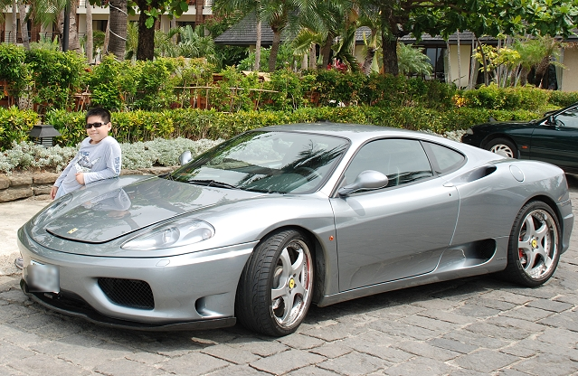郭伯嘉醫師表示，跑車大多是design for race，舒適、空調、靜音等條件，都不是這類車款的設計重點／郭伯嘉醫師提供

好萊塢電影裡，男主角駕駛高級跑車，與反派進行街頭追逐，或是載著女主角一同出遊的浪漫橋段，令許多年輕朋友稱羨。北醫校友郭伯嘉醫師（牙19屆）卻認為，那些外型酷炫的跑車，其實都是「design for race」，如法拉利，天生就是為競賽而設計，「一般人要求的舒適、空調、靜音等條件，都不是這類車款的設計重點，想要開著跑車在街上亂竄，或是載著女友甜蜜出遊，幾乎不可能。」
緣起 從小熱愛機械類產品
郭伯嘉醫師收藏重型機車、跑車已有20年以上的時間。郭醫師表示，他從小就對機械類產品有很高的興趣，就讀初中時愛上摩托車，重型機車更是從非法騎到合法，「重型機車很早就開放進口，卻礙於法令遲遲無法掛牌，想騎重機，必須『貼牌』才能上路。」郭醫師解釋，所謂貼牌，是指用普通摩托車的牌，去掛在重型機車上面，「重機騎士與交通警察其實是互有默契的，只要你別太囂張，一般都不會被攔下來。」
郭醫師表示，重型機車開放掛牌上路以後，騎乘的風氣才有大幅度的提昇，且愛車人士多半會選擇跟車隊一起出去，彼此分享騎乘的樂趣，也比較安全，「車隊成員其實是非常低調的，多會選擇凌晨車子較少的時段出發，前方有專屬的隊員帶路，並隨時用無線電回報路況。在路線上，常見的則有陽金公路、淡金公路，以及近年來極為流行的106 縣道。」

騎乘規則 安全是回家惟一的路
重型機車另一個令眾人津津樂道的，莫過於外型英挺的車手服。郭伯嘉醫師表示，全罩式安全帽、連身皮衣、皮褲及手套，是騎乘重型機車最基本的配備，但卻不是為了造型好看，而是為了保護車手安全，「賽車用皮衣俗稱『車衣』，裡面設有夾層，可以裝置護腕、護膝與護肘，但由於車衣密不透風，往往重機才剛推出來，全身就濕透了！」
郭醫師強調，對於大部份的玩家來說，騎乘重型機車只能算是休閒，車隊成員都有自己的家庭與事業要照顧，安全是最基本的要求，而且收藏與欣賞車子的滿足感，遠大於騎乘的樂趣。

義大利車款 過彎操控性較佳
郭伯嘉醫師回憶，他所購買的第一部重型機車，是BMW-K100，「它是我20幾年前剛踏入職場，傾全力買下的第一台車，辦到好將近新台幣80萬元，而當年永和小套房也差不多是這個價格。」
郭醫師咬牙買下BMW-K100後，正式進入重機玩家的行列，先後換了BMW-R100、BMW-RS等車款，等到重型機車開放掛牌上路後，轉而收藏義大利進口的Ducati，包括S4R-Monster、S版999、S版996等經典車種，「義大利跑車的最大優勢，在於絕佳的操控性，能協助玩家到達『人車合一』的境界，將『過彎』發揮得淋漓盡致。」
郭醫師說，大部份的跑車玩家，都喜歡駕駛彎道勝過直線車道，「直線加速的感覺也許很暢快，但彎道才能考驗一個車手的操控能力。」郭醫師分享過彎的「撇步」，車子經過彎道時，原則上一定要減速，但減速的方法不是踩煞車，而是藉收油、換檔降低車速，同時將引擎轉速拉高，以便在離開彎道時，能以最短的速度回穩車身，直線繼續加速，「有一些重型機車具有『滑胎』的功能，類似汽車的『甩尾』，乃是騎士快速切過彎道時，利用重心與扭力讓後輪往外滑動，減少轉彎的弧度，在最短瞬間切回直線，既使車子在轉彎時也能持續加速，」郭醫師強調，過彎滑胎需要長時間的練習，他也還處於「學習的階段」。
「在過彎的操控性能上，義大利車系確實有獨到之處，這也是我後來改收藏該國跑車的主要原因，」郭醫師現役收藏的車款有Ducati的Hyper Montard，以及MV Agusta車廠出產的F4、Brutale910、BimotaD7等，均為義大利車，惟一例外的是哈雷經典車款Fat Boy。「Fat Boy是哈雷上市百年的經典紀念車，以舒適與沈穩著稱，特別適合載老婆或小孩，速度就不是該車款設計的重點了。」

開車漫遊 環島旅行樂趣多
郭伯嘉醫師表示，隨著年紀增長，以及家庭的需要，對於車子的考量，已從往昔追求速度的操控性，逐漸改變成以舒適、安靜主要考量，並以汽車為主要的代步工具。郭醫師收藏的高級車款包括PORSCHE Cayenne休旅車、法拉利360、BMW130i等，並經常利用有限的假期，開休旅車載家人環島，與老婆、小孩分享漫遊的樂趣。
郭醫師表示，開車環島至少需要二至三天時間，可以選擇以東岸或西岸做為起點，「我個人比較習慣以東海岸做為旅途的起點，走海岸線到花東，經過蘇花公路到墾丁，第二天再從西岸走台3線（山線）回到台北。台3線一路上有許多風景秀麗、別具地方特色的小聚點，而且道路品質不差，如果累了，可以下山改走高速公路，或找地方休息。」

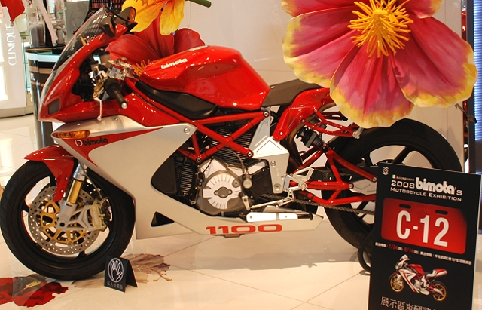
一般而言，義大利跑車的操控性是比較理想的；圖為MV Agusta車廠出產的Bimota／郭伯嘉醫師提供 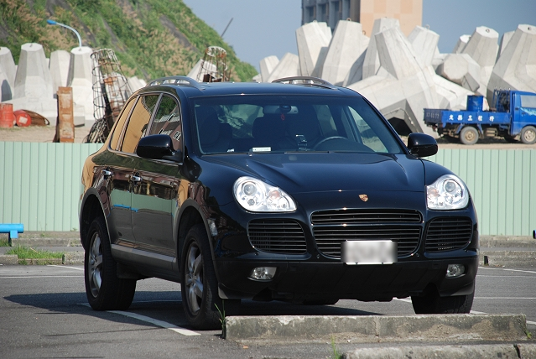
郭醫師常利用各種假期，載家人環島，一同享受漫遊寶島的樂趣／郭伯嘉醫師提供 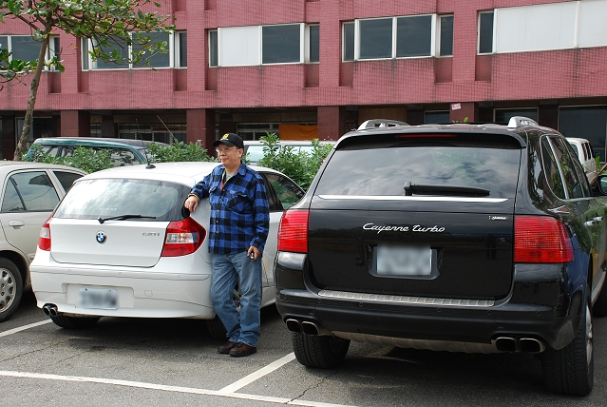
郭醫師與PORSCHE Cayenne休旅車、BMW130i／郭伯嘉醫師提供
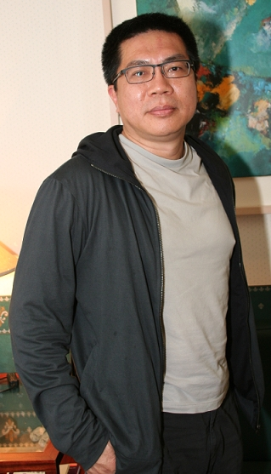
郭伯嘉醫師／簡歷
台北醫學大學牙醫學士（19屆）
信義牙醫診所主治醫師

